
ЭЛЛИПТИЧЕСКИЙ ТРЕНАЖЕР CARDIOPOWER PRO Х450

РУКОВОДСТВО ПОЛЬЗОВАТЕЛЯ

Техника безопасности



• Чтобы обеспечить максимальную безопасность во время упражнений, регулярно проверяйте тренажер на наличие повреждений и износа деталей.

• Если вы передадите этот тренажер другому лицу или разрешите другому лицу его использовать, убедитесь, что этот человек ознакомился с инструкциями в данном руководстве.

• Только один человек должен использовать тренажер единовременно.

• Перед каждым использованием необходимо убедиться, чтобы все винты, болты и другие крепления надежно закреплены.

• Перед началом тренировки удалите все предметы с острыми краями, находящиеся рядом с тренажером.

• Используйте тренажер, только если он работает безупречно.

• Любая сломанная, изношенная или неисправная деталь должна быть немедленно заменена. Либо тренажер не должен использоваться до проведения надлежащего обслуживания и ремонта.

• Дети должны пользоваться тренажером только под наблюдением родителей, осознающих свою ответственность в ситуациях, для которых тренажер не предназначен, но которые могут возникнуть при использовании его детьми.

• Если вы разрешаете детям использовать этот тренажер, обязательно примите во внимание и оцените их психическое и физическое состояние, уровень развития и, прежде всего, их темперамент. Дети должны использовать тренажер только под присмотром взрослых и быть проинструктированы о правильном использовании тренажера. Тренажер – это не игрушка.

• Убедитесь, что вокруг тренажера достаточно свободного места.

• Во избежание возможных несчастных случаев не разрешайте детям подходить к тренажеру без присмотра, поскольку они могут использовать его таким образом, для которого он не предназначен,
из-за своего естественного игрового инстинкта и интереса к экспериментам.

• Обратите внимание, что неправильное выполнение упражнений и чрезмерные тренировки могут нанести вред вашему здоровью.

• При установке тренажера убедитесь, что он стоит устойчиво на ровной поверхности.

• Всегда носите одежду и обувь, подходящую для тренировки на тренажере. Необходимо выбирать одежду, которая не зацепится за какую-либо часть тренажера во время тренировки из-за своего фасона (например, длины). Обязательно надевайте обувь, подходящую для тренировок, которая плотно сидит на ноге и имеет нескользкую подошву.

• Обязательно проконсультируйтесь с врачом перед началом любой программы тренировок. Он может дать вам советы и рекомендации относительно индивидуальной нагрузки во время тренировки и разумных предпочтений в еде.

• Обязательно установите тренажер в сухом помещении на ровной поверхности и всегда защищайте его от влаги. Если вы хотите защитить место установки, рекомендуется положить под тренажер подходящий нескользящий коврик.

• Как правило, тренажеры не являются игрушками, поэтому они должны использоваться только надлежащим образом проинструктированными лицами, ознакомленными с инструкцией.

• Немедленно прекратите тренировку, если испытываете головокружение, тошноту, боли в груди или любых другие физические симптомы. В случае сомнений немедленно обратитесь к врачу.

• Дети, лица с ограниченными возможностями и инвалиды должны использовать тренажер только под наблюдением и в присутствии другого человека, который может обеспечить поддержку и предоставить инструкции.

• Не подносите пальцы и конечности к подвижным частям тренажера во время его использования.

• При регулировке подвижных деталей убедитесь, что они отрегулированы правильно, и обратите внимание на отмеченное максимальное положение регулировки, например, опоры седла.

• Не тренируйтесь сразу после еды!

Разнесенный вид:

Контрольный перечень деталей:
Список деталей:
№ | Описание | Кол | № | Описание | Кол
1 | Главная рама | 1 | 59 | Верхний декоративный кожух | 1
2 | Передний стабилизатора | 2 | 60 | Круглый колпачок | 2
3 | Задний стабилизатор | 2 | 61 | Боковой кожух | 2
4 | Стойка поручня | 1 | 62 | Верхний защитный кожух | 1
5 | Поручень | 1 | 63 | Передний кожух трубки педали | 1
6 | Опора подвижной рукоятки | 2 | 64 | Винт ST4.2*15L | 51
7R | Опорная трубка левой педали | 1 | 65 | Шток | 4
7L | Опорная трубка левой педали | 1 | 66 | Буфер | 2
8 | Коленчатый вал | 2 | 67 | Ось | 2
9 | Пластина фиксации ведомого колеса | 1 | 68 | Плоская шайба D25*D8.5*2T | 2
10R | Левая мягкая накладка | 1 | 69 | Буфер | 2
10L | Правая мягкая накладка | 1 | 70 | Подпорка держателя бутылки | 1
11 | Плоская шайба D16*D8.5*1.2T | 24 | 71 | Подпорка держателя бутылки (задняя) | 1
12 | Пружинная шайба D15.4 XD8.2x2T | 24 | 72 | Держатель бутылки | 1
13 | Болт с шестигранной головкой M8*1.25*15L | 24 | 73 | Болт с шестигранной головкой M8*1.25*50L | 8
14 | Регулируемое колесо | 5 | 74 | Изогнутая шайба D22xD8.5x1.5T | 8
15 | Гайка M10*1.5*8T | 5 | 75 | Верхний кожух рукоятки с датчиком пульса | 2
16 | Кожух переднего стабилизатора | 2 | 76 | Нижний кожух рукоятки с датчиком пульса | 2
17 | Болт M5*0.8*12L | 43 | 77 | Винт M3*0.5*30L | 4
18 | Колесо | 2 | 78 | Винт M3*0.5*12L | 2
19 | Болт с внутренним шестигранником | 2 | 79 | Защитный кожух рукоятки (передний) | 1
20 | Нейлоновая гайка M8*1.25*8T | 9 | 80 | Защитный кожух рукоятки (задний) | 1
21 | Плоская шайба D20*D11*2t | 1 | 81 | Защитный кожух рукоятки (передний) | 2
22 | Стопорное колесо S-17(1T) | 1 | 82 | Защитный кожух рукоятки (задний) | 2
23 | Волнистая шайба D17*D22*0.3T | 3 | 83 | Подшипник #6004-2RS(CO) | 8
24 | Подшипник 6203-2RS | 2 | 84L | Передний кожух трубки педали (левый) | 2
25 | Плоская шайба D28*D8.5*3T | 1 | 84R | Передний кожух трубки педали (правый) | 2
26 | Гайка M8*1.25*6T | 1 | 85 | Муфта(2) | 2
27 | Соединительный кабель (2) | 1 | 86 | Болт с внутренним шестигранником M12*1.75*70L | 2
28 | Пластиковая шайба D50*D10*1.0T | 1 | 87 | Плоская шайба D24*D13.5*D2.5T | 4
29 | Нейлоновая гайка M6x1.0x6T | 2 | 88 | Нейлоновая гайка M12*1.75*12T | 2
30 | Болт с шестигранной головкой M6*75L | 1 | 89 | Передний кожух оси педали | 2
31 | Пластина фиксации | 2 | 90 | Ось | 2
32 | Винт с внутренним шестигранником M6*1.0*15L | 6 | 91 | Педаль | 2
33 | Гайка M6*1*5T | 2 | 92 | Вкладка педали | 2
34 | Подшипник #6205-2RS1,SKF | 2 | 93 | Подшипник #2203-2RS | 2
35 | Болт с внутренним шестигранником M10*1.5*65L | 2 | 94 | Стопорное кольцо S-40(1.8T) | 2
36 | Гайка M10*1.5*8T | 4 | 95 | Втулка D25*D20*5.5L | 4
37 | Разделитель D29.5*D25.2*9T | 1 | 96 | Болт M6*1*15L | 8
38 | Болт с шестигранной головкой M8*1.25*20L | 4 | 97 | Верхний кабель компьютера | 1
39 | Плоская шайба D21*D8.5*1.5T | 2 | 98 | Средний кабель компьютера | 1
40 | Муфта | 1 | 99 | Нижний кабель компьютера | 1
41 | Ремень | 1 | 100 | Кабель датчика | 1
42 | Ременное колесо | 1 | 101 | Магнит | 1
43 | Болт с шестигранной головкой M8x1.25x20L | 4 | 102 | Нижний кабель кнопки быстрого доступа (1) | 1
44 | Нейлоновая гайка M8*1.25*8T | 4 | 103 | Нижний кабель кнопки быстрого доступа (2) | 1
45 | Фиксирующая гайка | 2 | 104 | Соединительный кабель аккумулятора | 1
46 | Болт с внутренним шестигранником M6*1.0*10L | 2 | 105 | Контроллер | 1
47 | Плоская шайба D28*D6.5*2T | 2 | 108 | Буфер | 2
48 | Шпонка на лыске | 2 | 109 | Пластина фиксации (1) | 1
49 | Плоская шайба D34*D26*2.0T | 1 | 110 | Перезаряжаемый аккумулятор | 1
50 | Ось коленчатого вала | 1 | 111 | Кабель питания | 1
51 | Автогенератор | 1 | 112 | Задний кожух компьютера | 1
52 | Соединительный кабель | 1 | 113 | Разъем | 1
53 | Плоская шайба D13*D6.5*1.0T | 4 | 114 | Разъем | 1
54 | Пружинная шайба D10.5*D6.1*1.3T | 4 | 115 | Мембранная кнопка (+) | 1
55L | Левый кожух цепи | 1 | 116 | Мембранная кнопка (-) | 1
55R | Правый кожух цепи | 1 | 117 | Компьютер в сборе | 1
56L | Передний декоративный кожух (левый) | 1 | 118 | Верхний кабель кнопки быстрого доступа (1) | 1
56R | Передний декоративный кожух (правый) | 1 | 119 | Верхний кабель кнопки быстрого доступа (2) | 1
57 | Передний декоративный кожух | 1 | 120 | Шестигранный ключ | 1
58 | Верхний кожух | 1 | 121 | Гаечный ключ | 1
 |  |  | 122 | Шестигранный ключ | 1

Схема сборки:

ШАГ 1
- Установите передний стабилизатора (2) и задний стабилизатор (3) на главную раму (1) с помощью болта с шестигранной головкой (13), пружинной шайбы (12) и плоской шайбы (11).
- Установите кожух (58) на главную раму.
- Обратите внимание на направление стабилизаторов при установке.

ШАГ 2
- Установите верхний защитный кожух (62) на стойку поручня (4), подтяните его, подключите средний кабель компьютера (98) к нижнему кабелю компьютера (99). См. Рис. 2-1 и 2-2.
- Вставьте стойку поручня в главную раму и закрепите ее с помощью болта с шестигранной головкой (13), пружинной шайбы (12) и плоской шайбы (11). Опустите защитный кожух вниз.

ШАГ 3
- Установите левую и правую опорные трубки подвижной рукоятки (6) на стойки рукояток (4) с помощью болта с шестигранной головкой (13), пружинной шайбы (12) и плоской шайбы (11).
- Подключите компьютер (117) к среднему кабелю компьютера (98) и установите компьютер на стойку поручня. Установите задний кожух компьютера (112) с помощью винта (17). См. Рис. 3-1 и 3-2 и 3-3.

ШАГ 4
1) Подключите к компьютеру (117) нижний кабель кнопки быстрого доступа (1)(102) и нижний кабель кнопки быстрого доступа (2)(103).
2) Установите рукоятки (5) и задний защитный кожух рукояток (80) на стойку поручня и затяните с помощью болта с шестигранной головкой (73) и изогнутой шайбы (74).
3) Установите левую и правую опорные трубки подвижных рукояток (6) на левую и правую нижние трубки педалей в сборе (7L и 7R) с помощью винта с внутренним шестигранником (86), плоской шайбы (87) и контргайки (88).

ШАГ 5
- Установите правую верхнюю часть рукоятки в сборе (10R) на опорную трубку подвижной рукоятки с помощью болта с шестигранной головкой (73), изогнутой шайбы (74) и контргайки (20), как показано на Рис. 5-1.
- Установите левую верхнюю часть рукоятки в сборе (10L) на опорную трубку подвижной рукоятки с помощью болта с шестигранной головкой (73), изогнутой шайбы (74) и контргайки (20), как показано на Рис 5-2.
- Установите накладку педали (92) на педаль (91) с помощью винта (96).

ШАГ 6
- Установите держатель бутылки (передний)(черный) (70) и держатель бутылки (задний)(черный) (71), а также держатель бутылки (72) на стойку поручня (4) с помощью винта (64), как показано на Рис. 6-1.
- Установите передний защитный кожух поручня (черный)(81) и задний защитный кожух поручня (черный) (82) на левую и правую верхние части рукоятки в сборе с помощью винта (64), как показано на Рис. 6-2.
- Установите передние кожухи трубки педали (левый и правый)(84L&R) с помощью винта (64), как показано на Рис. fig 6-3.
- Установите левый и правый передние кожухи оси педали (89) с помощью винта (17).
- Установите левый и правый задние кожухи оси педали (16) с помощью винта (17).

ШАГ 7
- Вы можете отрегулировать положение тренажера на полу с помощью ручек регулировки на стойках.

Перемещение тренажера: Тренажер оснащен транспортировочными колесами, вы с легкостью можете его перемещать.

ИНСТРУКЦИЯ ПО ЭКСПЛУАТАЦИИ SR8627
【ФУНКЦИИ ДИСПЛЕЯ】

ПАРАМЕТР | ОПИСАНИЕ
ВРЕМЯ | Диапазон настройки: 0:00~99:00（±1 минута）  Диапазон отображения: 0:00~99：59
РАССТОЯНИЕ | Диапазон настройки: 0.00~99.0（±1）  Диапазон отображения: 0.00~99.99
КАЛОРИИ | Диапазон настройки: 0~9990（±10）  Диапазон отображения: 0~9999
ПУЛЬС | Диапазон настройки: 0~30~230（±1）  Диапазон отображения: 0~230
ВАТТЫ | Диапазон отображения: 0~999
СКОРОСТЬ | Отображает текущую скорость, максимум – 99.9.
ОБ/МИН | Отображает текущий показатель ОБ/МИН  Диапазон отображения: 0~999

【BUTTON FUNCTIONS】

ПАРАМЕТР | ОПИСАНИЕ
“+ ” | Настройка или увеличение сопротивления.
“- ” | Настройка или уменьшение сопротивления.
ВРАЩАЮЩАЯСЯ КНОПКА | Для подтверждения всех настроек.
ПУСК/СТОП | Для запуска или приостановки тренировки.
СБРОС | Нажмите данную кнопку в режиме настройки или выбора, чтобы вернуться к изначальному режиму тренировки. Нажмите и удерживайте кнопку в течение 2 секунд для перезапуска компьютера.
ВОССТАНОВЛЕНИЕ | Для проверки состояния восстановления частоты сердечных сокращений.
ЖИРОВАЯ ТКАНЬ | Для определения % жировой ткани нажмите кнопку в режиме ожидания.

【ЭКСПЛУАТАЦИЯ】

Включение и выключение
Включение:
1. На светодиодном дисплее загорятся все дисплеи консоли. (Рис. 1, Рис. 2)
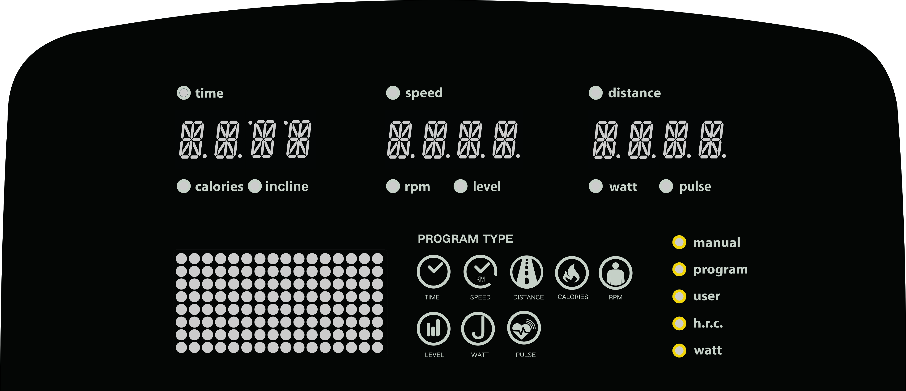
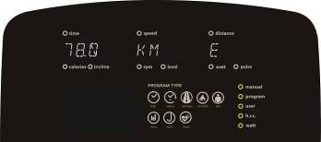

Рис. 1 Рис. 2
- Войдите режим выбора пользователя для настройки профиля пользователя U1-U4 (Рис. 3), ПОЛ (Рис. 4), ВОЗРАСТ (Рис. 5), РОСТ (Рис. 6), ВЕС (Рис. 7), после чего вы войдете в меню выбора режима: РУЧНОЙ, ПРОГРАММА, ПОЛЬЗОВАТЕЛЬ, ЧСС, ВАТТЫ.
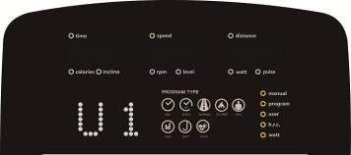
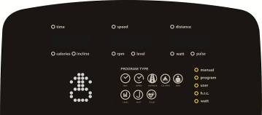

Рис. 3 Рис. 4

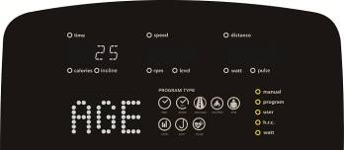
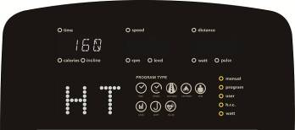

Рис. 5 Рис. 6
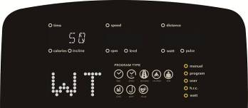

Рис. 7
Выключение:
Если в течение 4 минут педали не будут вращаться, светодиодный дисплей погаснет, а компьютер выключится. Но при начале вращения педалей компьютер включится снова.

РУЧНОЙ РЕЖИМ:
Нажав кнопку “+” или “-”, пользователь может установить ВРЕМЯ → РАССТОЯНИЕ → КАЛОРИИ → ПУЛЬС (Рис. 8 ~ Рис. 10). Нажмите ПУСК/СТОП, если хотите начать тренировку без настроек. Вы можете регулировать УРОВЕНЬ СОПРОТИВЛЕНИЯ во время тренировки: текущие показания будут отображаться на светодиодном экране. После чего нажмите кнопку ПУСК/СТОП, компьютер войдет в режим паузы. Нажмите кнопку СБРОС, чтобы покинуть этот режим.
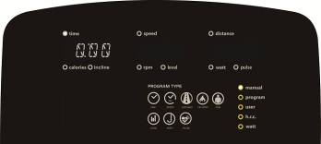
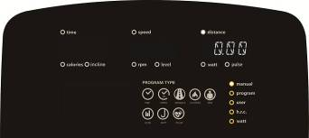

Рис. 8 Рис. 9
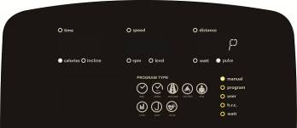

Рис. 10

РЕЖИМ ВЫБОРА ПРОГРАММЫ:
- В данном режиме есть 12 программ (P1~P12) на выбор (Рис. 11). Выберите меню ПРОГРАММА и нажмите кнопку “+” или “-” для настройки ВРЕМЕНИ (Рис. 12), изменение регулируемого пользователем параметра будет отображаться на светодиодном дисплее. По окончанию настройки нажмите кнопку ПУСК/СТОП для начала тренировки (пользователь также может регулировать ВРЕМЯ в режиме паузы). Пользователь может регулировать СОПРОТИВЛЕНИЕ после запуска. Нажмите кнопку ПУСК/СТОП во время тренировки, компьютер войдет в режим паузы. Нажмите кнопку СБРОС, чтобы покинуть этот режим.
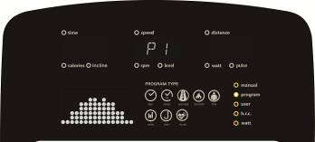
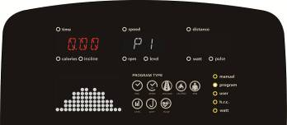

Рис. 11 Рис. 12
- ИЗОБРАЖЕНИЯ ПРОГРАММ ПРИВЕДЕНЫ НИЖЕ:
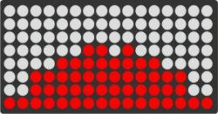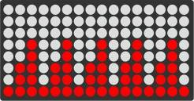
P1 P2
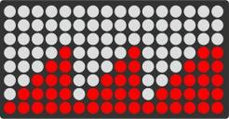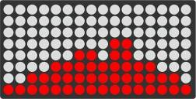
P3 P4
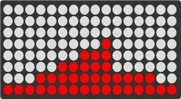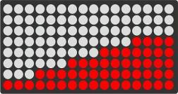
P5 P6
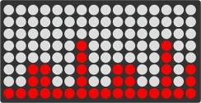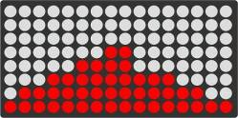
P7 P8
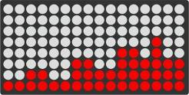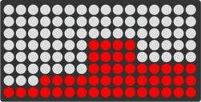
P9 P10
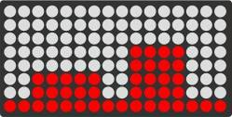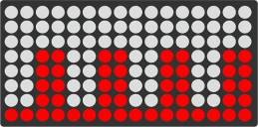
P11 P12

РЕЖИМ ПОЛЬЗОВАТЕЛЬСКОЙ ПРОГРАММЫ：
Нажмите кнопку “+” или “-” для настройки изображения ПРОГРАММЫ, затем нажмите РЕЖИМ/ВВОД для подтверждения выбранного показателя сопротивления (Рис. 13). Если вы хотите прекратить настройку, удерживайте кнопку РЕЖИМ/ВВОД в течение 2 секунд: на светодиодном экране отобразится последний показатель параметра. Удерживая кнопку РЕЖИМ/ВВОД в течение 2 секунд, пользователь может настроить ВРЕМЯ (Рис.14). Если вы не хотите настраивать параметры, нажмите кнопку ПУСК, чтобы начать тренировку. Пользователь может регулировать сопротивление в режиме запуска. Нажмите кнопку ПУСК во время тренировки, чтобы войти в режим паузы, затем нажмите кнопку СБРОС, чтобы покинуть данный режим.
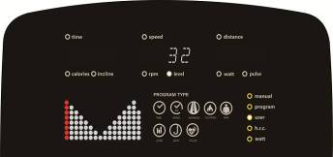
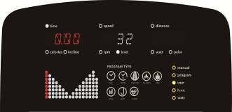

Рис. 13 Рис. 14
РЕЖИМ КОНТРОЛЯ ЧСС:
В режиме КОНТРОЛЯ ЧСС на светодиодном дисплее будет отображаться процент ЧСС 55%, 75%, 90% и ЦЕЛЕВОЙ ПОКАЗАТЕЛЬ. Пользователь может выбрать один из показателей, нажав кнопку “+” или “-” (Рис. 15).
Предварительно установленный ЦЕЛЕВОЙ ПОКАЗАТЕЛЬ равен 100. Пользователь может самостоятельно настроить показатель ЧСС. Нажатием вращающейся кнопки можно настроить ВРЕМЯ (Рис. 16). Если вы не хотите настраивать параметры, нажмите кнопку ПУСК/СТОП, чтобы начать тренировку в режиме КОНТРОЛЯ ЧСС. На дисплее отобразится текущий показатель частоты сердечных сокращений. Если пульс не определяется, на светодиодном дисплее отобразится Рис. 17. Нажмите кнопку ПУСК во время тренировки, чтобы войти в режим паузы. Нажмите кнопку СБРОС, чтобы покинуть данный режим.

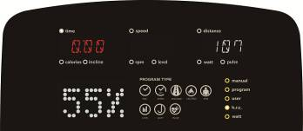
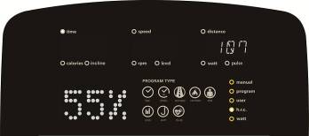

Рис. 15 Рис. 16
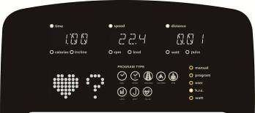

Рис. 17
РЕЖИМ ВАТТ:
Предварительно установленный показатель ватт – 120 (Рис. 18). Пользователь может настроить показатель ВАТТ с помощью кнопки “+” или “-” (диапазон настройки: 10~350). После завершения настройки нажмите вращающуюся кнопку для настройки ВРЕМЕНИ (Рис. 19). Если вы не хотите настраивать параметры, нажмите кнопку ПУСК/СТОП. Уровень сопротивления будет установлен автоматически в соответствии с выбранным показателем ВАТТ. Нажмите кнопку ПУСК/СТОП во время тренировки, чтобы войти в режим паузы. Нажмите кнопку СБРОС, чтобы покинуть данный режим.
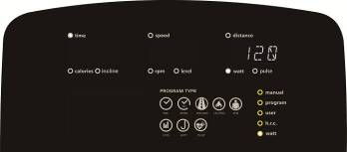
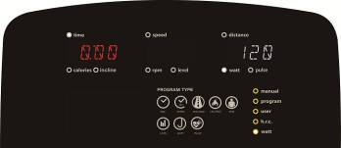

Рис. 18 Рис. 19
РЕЖИМ ВОССТАНОВЛЕНИЯ：
- Если сигнал пульса не поступает, нажмите кнопку ВОССТАНОВЛЕНИЕ.
- При обнаружении сигнала пульса нажмите эту кнопку для запуска режима ВОССТАНОВЛЕНИЯ. Начнется обратный отсчет времени от 00:60 до 00:00 (Рис. 20). На дисплее отобразится ваш показатель ЧСС: F1, F2…. до F6 (Рис. 21), где F1 – лучший показатель, а F6 - худший. Пользователь может продолжать тренировки для улучшения статуса восстановления ЧСС.
- Нажмите кнопку ВОССТАНОВЛЕНИЯ во время проверки, чтобы покинуть данный режим.

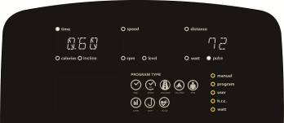
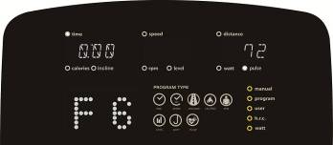

Рис. 20 Рис. 21

РЕЖИМ ОПРЕДЕЛЕНИЯ УРОВНЯ ЖИРОВОЙ ТКАНИ:
- Настройка личного профиля.
B. Нажмите кнопку КОНТРОЛЬ ЖИРОВОЙ ТКАНИ для запуска определения уровня жира в организме (Рис. 22 ~ Рис. 24). В это время пользователь должен держаться за рукоятки с датчиками. Компьютер отобразит результаты проверки на дисплее.
В случае возникновения одной из следующих ситуаций, на дисплее могут отобразиться такие сообщения:
"E-1” (Рис. 25) – Если пользователь видит данное сообщение, это значит, что пользователь неправильно разместил большие пальцы на проводнике. Попробуйте снова.
"E-4” – Если пользователь видит данное сообщение, это значит, что показатель уровня ЖИРОВОЙ ТКАНИ превышает установленный диапазон (5%~50%).
После окончания проверки на светодиодном дисплее отобразятся показатели FAT% и BMI (ИМТ) (Рис. 26, Рис. 27). Нажатие кнопки ЖИРОВАЯ ТКАНЬ в режиме определения ЖИРОВОЙ ТКАНИ отменит проверку и вернет пользователя в предыдущее меню тренировки, выбранное до начала проверки.

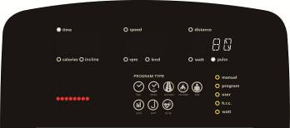
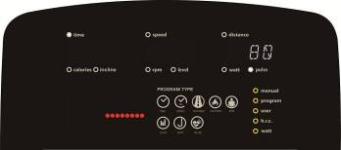

Рис. 22 Рис. 23

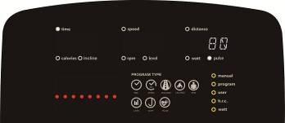
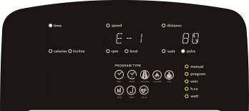

Рис. 24 Рис. 25

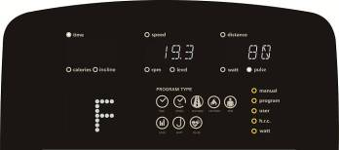
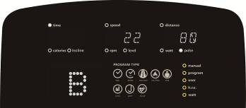

Рис. 26 Рис. 27
ЧАСТОТА СЕРДЕЧНЫХ СОКРАЩЕНИЙ

Благодаря преимуществам существующего комфорта старая пословица «без труда не вытащишь и рыбку из пруда» перешла в разряд мифов. Значительного прогресса удалось достичь благодаря использованию мониторов сердечного ритма. Правильное использование монитора сердечного ритма позволило многим людям осознать, что выбираемый ранее уровень интенсивности тренировки был слишком низким или слишком высоким, а тренировка становится более комфортной при поддержании частоты сердечных сокращений (ЧСС) в необходимом диапазоне.

Для определения целевого диапазона вашей тренировки необходимо сначала определить максимальную частоту сердечных сокращений. Это можно сделать при помощи следующей формулы: 220 минус ваш возраст. Это значение соответствует максимальной частоте сердечных сокращений (МЧСС) для человека вашего возраста. Для определения эффективного диапазона ЧСС для заданных целей необходимо просто вычислить процентное значение от вашей МЧСС. Диапазон тренировки составляет от 50% до 90% от максимальной частоты сердечных сокращений. 60% от вшей МЧСС представляет диапазон сжигания жира, 80% - усиление сердечнососудистой системы. Диапазон от 60% до 80% - максимальная эффективность тренировок.

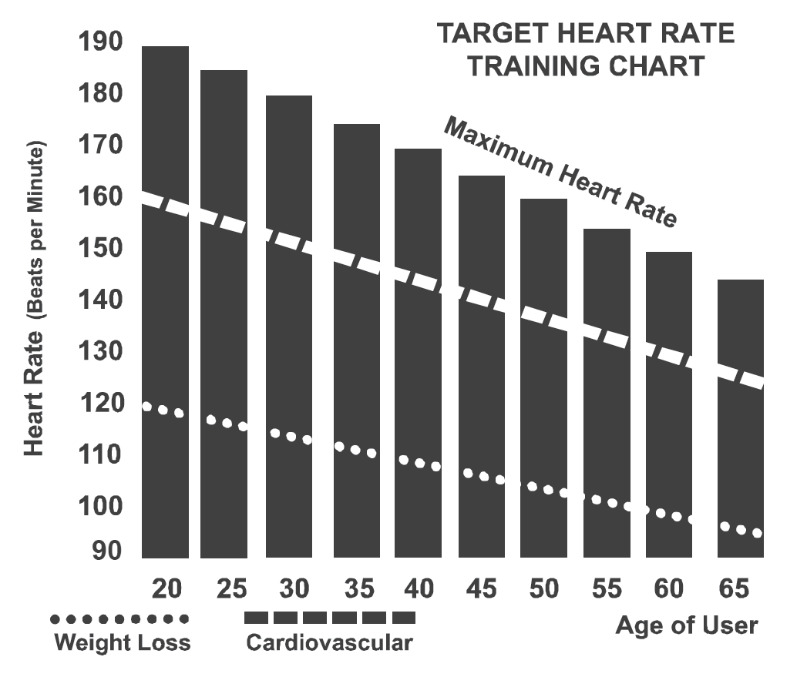
Для людей старше 40 лет целевой диапазон сердечных
сокращений рассчитывается следующим образом:

220 – 40 = 180
(максимальная частота сердечных сокращений)
180 x 0,6 = 108 ударов в минуту
(60% от максимального значения)
180 x 0,8 = 144 ударов в минуту
(80% от максимального значения)

Таким образом, для 40-летнего человека диапазон
тренировки будет составлять от 108 до 144 ударов
в минуту.

Наиболее популярными причинами для тренировок или их целями является развитие сердечно-сосудистой системы (тренировка сердца и легких) и контроль веса. Черные столбцы на приведенном выше графике представляют собой максимальную частоту сердечных сокращений для указанного у основания столбца возраста. ЧСС для тренировок, развития сердечно-сосудистой системы или снижения веса, представлено двумя различными линиями, расположенными по диагонали графика. Описание каждой линии приведено в нижнем левом углу графика. Если вы ставите перед собой цель развитие сердечнососудистой системы или снижение веса, то она может быть достигнута соответственно при тренировке в диапазоне 80% или 60% от максимальной ЧСС в рамках программы, рекомендованной вашим врачом. Перед началом любой программы тренировок проконсультируйтесь с вашим врачом.
РЕКОМЕНДАЦИИ ПО РАСТЯЖКЕ
На изображении справа приведены примеры правильной техники выполнения нескольких упражнений для растяжки. Выполняйте все движения медленно, без рывков.

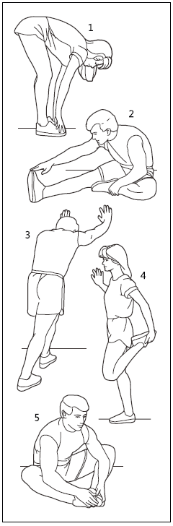
1. Наклон к пальцам ног
Медленно наклонитесь вперед, сгибаясь в пояснице, расслабляя спину и плечи, в то время как вы наклоняетесь к пальцам ног. Достаньте так низко, как сможете и задержитесь в данном положении на 15 счетов. Повторите 3 раза. Растяжение: задняя поверхность бедра, внутренняя сторона колена, спина.

2. Растяжка мышц задней поверхности бедра
Сядьте, вытянув правую ногу перед собой. Прижмите подошву левой ноги к внутренней поверхности правого бедра. Потянитесь к своему носку, насколько это возможно. Задержитесь в данной позиции на 15 счетов. Повторите 3 раза. Расслабьтесь, а затем повторите упражнение для левой ноги. Растяжение: задняя поверхность бедра, поясница, паховая область.

3. Растяжка икр и ахилловых сухожилий
Прислонитесь к стене левой ногой, поставив ее перед правой, и вытянув руки вперед. Держите правую ногу прямо, а левую ногу поставьте на пол; затем согните левую ногу и наклонитесь вперед, направляя бедра к стене. Удерживайте данное положение, а затем повторите его для другой ноги на 15 отсчетов. Повторите упражнение 2 раза для каждой ноги. Растяжение: икры, ахилловы сухожилия, голеностопный сустав.

4. Растяжка передней поверхности бедра
Удерживайте равновесие, опершись рукой о стену, затем наклонитесь назад и подтяните правую или левую ногу как можно ближе к ягодице. Почувствуйте комфортное напряжение в верхней части бедра. Удерживайте это положение в течение 10-15 секунд, если это возможно, и повторите упражнение 2 раза для каждой ноги. Растяжение: четырёхглавая мышца, мышцы бедра.

5. Растяжка внутренних мышц бедра
Сядьте, соединив подошвы ног, и развернув колени наружу. Подтяните стопы как можно ближе к паху. Осторожно надавите на колени по направлению к полу. Задержитесь в данной позиции на 15 счетов. Повторите упражнение 3 раза. Растяжение: четырёхглавая мышца, мышцы бедра.

